Asso@eraulica

Associazione produttori, tecnici, impiantisti
aspirazione polveri,
trattamento aria con impianti centralizzati

1° cifra: protezione delle persone contro il contatto con parti pericolose e protezione dei materiali contro l’ingresso dei corpi solidi estranei.

IP | Corpi solidi  estranei | Accesso a parti pericolose | Significato
0 |  |  | Nessuna  protezione
1 | 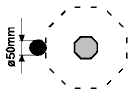 | 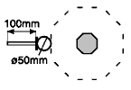 | Protetto contro i corpi solidi superiori a 50mm (esempio: contatti involontari della mano)
2 | 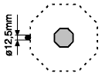 | 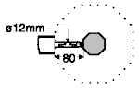 | Protetto contro i corpi solidi superiori a 12mm (esempio: dito della mano)
3 | 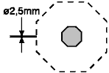 | 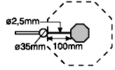 | Protetto contro i corpi solidi superiori a 2,5mm (arnesi, fili)

e-mail:info@assoaeraulica.com
www.assoaeraulica.com
Numero Verde 800-149999

Asso@eraulica

Associazione produttori, tecnici, impiantisti
aspirazione polveri,
trattamento aria con impianti centralizzati

IP | Corpi solidi  estranei | Accesso a parti pericolose | Significato

4 | 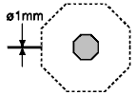 | 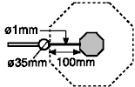 | Protetto contro i corpi solidi superiori a 1mm (arnesi fini, fili sottili)
5 | 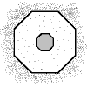 |  | Protetto contro le polveri (nessun deposito nocivo)
6 | 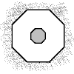 |  | Totalmente protetto contro le polveri

2° cifra: protezione dei materiali contro l’ingresso dannoso dell’acqua.

IP | Prove | Significato
0 |  | Nessuna  protezione
1 | 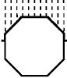 | Protetto contro le cadute verticali di gocce d'acqua
2 | 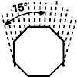 | Protetto contro le cadute di gocce d'acqua fino a 15° dalla verticale

e-mail:info@assoaeraulica.com
www.assoaeraulica.com
Numero Verde 800-149999

Asso@eraulica

Associazione produttori, tecnici, impiantisti
aspirazione polveri,
trattamento aria con impianti centralizzati

IP | Prove | Significato

3 | 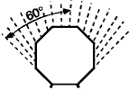 | Protetto contro le cadute d'acqua a pioggia fino a 60° dalla verticale
4 | 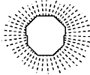 | Protetto contro gli spruzzi d'acqua da tutte le direzioni
5 | 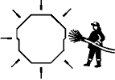 | Protetto contro i getti d'acqua con lancia da tutte le direzioni
6 | 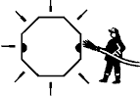 | Protetto contro le proiezioni d'acqua simili a onde marine
7 | 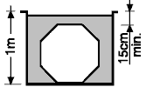 | Protetto contro le proiezioni d'acqua simili a onde marine gli effetti dell'immersione
8 | 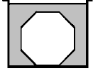 | Protetto contro le proiezioni d'acqua simili a onde marine gli effetti della sommersione

e-mail:info@assoaeraulica.com
www.assoaeraulica.com
Numero Verde 800-149999

